**APLIKASI DONASI ONLINE BERBASIS *WEBSITE***

**MENGGUNAKAN *PAYMEN GATEWAY***

**(Studi kasus Yayasan Raudhatul Aitam)**



PROPOSAL SKRIPSI

Diajukan Sebagai Salah Satu Syarat Untuk Menempuh Mata Kuliah Skripsi Pada Program Studi Sarjana Terapan Teknik Informatika

**Oleh:**

**Nama : Febi Faizal Huseni**

**NIM : 19090116**

**POLITEKNIK HARAPAN BERSAMA**

**TEGAL**

**2023**

**HALAMAN PERSETUJUAN**

**PROPOSAL TUGAS AKHIR**

**APLIKASI DONASI ONLINE BERBASIS *WEBSITE***

**MENGGUNAKAN *PAYMEN GATEWAY***

**(Studi kasus Yayasan Raudhatul Aitam)**

Sebagai Salah Satu Syarat Untuk Menempuh Mata Kuliah Tugas Akhir

Pada Program Studi Sarjana Terapan Teknik Informatika

Oleh :

Nama : Febi Faizal Huseni

NIM : 19090116

Tegal, Februari 2023

Menyetujui

Penilai Proposal :

Penilai I, Penilai II,

M.Nishom,M.Kom. Slamet Wiyono,SP.d.,M.Eng

NIPY. 09.017.337 NIPY. 08.015.222

Mengetahui,

Ketua Program Studi Sarjana Terapan Teknik Informatika

Slamet Wiyono, S.Pd.,M.Eng

NIPY. 08.015.222

# DAFTAR ISI

HALAMAN JUDUL i

DAFTAR ISI iii

1. JUDUL TUGAS AKHIR 2

2. PENDAHULUAN 2

2.1. Latar Belakang 2

2.2. Rumusan Masalah 4

2.3. Batasan Masalah 4

2.4. Tujuan Penelitian 4

2.5. Manfaat Penelitian 4

3. TINJAUAN PUSTAKA 5

4. LANDASAN TEORI 6

4.1. Donasi 6

4.2. *Payment Gateway* 6

4.3. Laravel 6

4.4. PHP 7

5. METODOLOGI PENELITIAN 8

5.1. Bahan Penelitian 8

5.2. Alat Penelitian 8

5.3. Alur Penelitian 9

6. JADWAL PENELITIAN 12

DAFTAR PUSTAKA 15

LAMPIRAN 17

# JUDUL TUGAS AKHIR

**APLIKASI DONASI ONLINE BERBASIS WEBSITE MENGGUNAKAN *PAYMENT GATEWAY***

# PENDAHULUAN

## Latar Belakang

Donasi digital/online merupakan kegiatan donasi dengan cara yang berbeda pada umumnya, yakni melalui platform online. Donasi dengan cara ini memudahkan masyarakat/donatur untuk bisa berbagi dengan sesama tanpa harus bertatap muka secara langsung. Donasi dapat diartikan sebagai sumbangan tetap (berupa uang) dari donatur kepada sebuah yayasan, atau dapat juga diartikan sebagai pemberian atau hadiah. Pada zaman modern ini Teknologi, satu kata yang sangat berperan penuh dalam perkembangan kehidupan manusia saat ini. Diera seperti saat ini mungkin hampir sebagian penduduk diseluruh dunia termasuk di Indonesia sendiri pun sudah menikmati kemajuan teknologi. Berbicara tentang teknologi tidak akan terpisahkan dengan internet dan Gadget yang merupakan hasil dari teknologi itu sendiri [1].

Keterbatasan finansial yang dimiliki oleh sebuah rumah anak yatim piatu, membuat terbatasnya operasional yang ada. Maka dari itu, rumah anak yatim piatu membutuhkan bantuan dari para donator-donatur yang berkeinginan membantu mereka. Namun, donator tersebut terkadang menginginkan adanya transparasi dana yang telah disalurkan oleh donator. Demi meningkatkan partisipasi para donator tentunya pihak rumah anak yatim piatu harus dapat memfasilitasi sebuah aplikasi yang menunjang para donator dapat mengakses sendiri untuk melakukan donasinya. Seperti aplikasi berbasis *website* donator dapat melakukan donasi kapanpun dan dapat melihat donasinya telah masuk atau tidak, serta donasi tersebut telah diperuntukkan apa saja. Sehingga para donator merasa senang, selain itu amanah untuk rumah anak yatim piatu pun terlaksana dengan baik. Hal ini dapat mendorong para donator lain yang ingin mendonasikan ke rumah anak yatim piatu tersebut [2].

Aplikasi donasi anak yatim piatu berbasis *website* adalah sebuah aplikasi untuk memberikan bantuan kepada anak yatim secara sukarela dan tidak mengharapkan imbalan kembali kepada penerima donasi. Dengan adanya *website* untuk berdonasi, dapat menjadi solusi karena dapat dengan mudah di akses kapanpun dan dimanapun oleh pengguna perangkat komputer atau *mobile* hanya dengan menggunakan  *internet* dan *search engine*. Dengan bantuan *website* transparasi dana donasi yang diterima oleh anak yatim piatu akan terlihat oleh para donasi, sehingga pendonasi merasakan kenyamanan bahwa amanahnya tersampaikan[3].

payment gateway adalah sebuah sistem penyedia layanan e-commerce yang bertindak sebagai jembatan antara situs web pedagang dan lembaga keuangan yang memproses transaksi secara online. Untuk pengembangan fitur pembayaran yang aman digunakan, maka dari itu dirancanglah sebuah payment gateway yang memudahkan pelanggan dalam melakukan transaksi pembayaran secara digital. Payment gateway memberikan layanan transaksi secara mudah, efisien, dan aman. Selain itu transaksi menggunakan payment gateway dinilai menguntungkan karena dapat mengurangi biaya transaksi bisnis dan dapat memperbaiki kualitas pelayanan kepada pelanggan. Payment gateway yang digunakan yaitu Midtrans karena proses implementasi yang cukup mudah, memiliki keamanan yang baik dengan menggunakan sistem anti-fraud, dan dokumentasi penggunaannya mudah untuk dipelajari. Pada sistem yang dibuat dilengkapi dengan layanan pembayaran online menggunakan Midtrans sebagai payment gateway sehingga donatur dapat dengan mudah melakukan proses donasi secara non tunai tanpa harus melakukan konfirmasi dengan mengunggah bukti pembayaran secara manual [4].

## Rumusan Masalah

Berdasarkan latar belakang yang telah diuraikan maka diangkat rumusan masalah sebagai berikut:

1. Bagaimana mengimplementasikan aplikasi donasi online dengan menggunakan *Paymen Gatewaye* berbasis *website*.

## Batasan Masalah

Adapun ruang lingkup dari penelitian yang akan dibahas adalah sebagai berikut:

1. Bagaimana menerapkan metode *payment gateway* dalam sistem donasi online pada yayasan anak yatim piatu.

## Tujuan Penelitian

* + 1. Membantu yayasan anak yatim piatu dalam melakukan publikasi mengenai donasi online pada yayasan anak yatim piatu.
    2. Memudahkan donatur dalam melakukan donasi.
    3. Melihat pembayaran yang tepat baik secara manual, transfer, maupun menggunakan *payment gateway.*

## Manfaat Penelitian

1. Meningkatkan keamana transaksi dalam melakukan donasi.
2. Meningkatkan Menjaga transparansi dan akuntabilitas penggunaan dana donasi .
3. Meningkatkan aksesibilitas donasi.
4. Memberikan kemudahan bagi donator untuk melakukan donasi pada yayasan.

# TINJAUAN PUSTAKA

1. Penelitian yang dilakukan oleh Damas amirul karim (2021) yang berjudul “Sistem penggalangan dana sosial menggunakan *payment gateway*” membahas mengenai perancangan sistem informasi penggalangan dana sosial berbasis web menggunakan metode pembayaran transfer antar bank.
2. Penelitian yang di lakukan oleh Nurul fauziah (2021) yang berjudul “Integrasi *payment gateway* untuk donasi menggunakan *framework flutter* (Studi kasus donasi HMTIF UNPAS)“ yang membahas mengenai *Payment gateway* untuk donasi yang menggunakan metode framework flutter yang studi kasus nya HMTIF UNPAS yang di terapkan pada *mobile*.
3. Penelitian yang di lakukan oleh Nur Hayati, Dina Fara Waidah dan Fajar Tyas Adi (2022) yang berjudul “Perancangan sistem pengelolahan data penerimaan donasi berbasis website di pesantren alhusunnah waljamaah nurul hijrah yaysan ustman muharam tanjung balai karimun” yang membahas mengenai perancangan sistem pengelolahan data penerimaan donasi yang berbasis *website* , Tujuan perancangan sistem ini guna memenuhi kebutuhan pemakai sistem dan memberikan gambaran yang jelas serta rancang bangun yang lengkap pada pesantren alhusunnah waljamaah nurul hijrah.
4. Penelitian yang di lakukan oleh Anggi Mardiyono, Ariawan Andi Suhandana dan Rahmanita Vidyasari (2021) yang berjudul “Integrasi QRIS pada Aplikasi Donasi ElektronikBerbasis Web di Masa Pandemi Covid-19” yang membahas tentang integrasi Quick Response Code Indonesian Standard (QRIS) denganaplikasi donasi elektronik sebagai alat penggalangan infak di lingkup masjid binaan Dewan MasjidIndonesia (DMI) Kota Depok. Dampak yang diakibatkan oleh adanya pandemi COVID-19 ini secara tidaklangsung berpengaruh terhadap pemasukan masjid di Kota Depok dan para Kiyai yang sering berdakwahdi lingkungan masjid. Aplikasi ini dikembangkan berbasis web yang menyediakan fitur infakbagi masyarakat yang akan berdonasi ke masjid tanpa harus memasukkan uang ke dalam kotak infak di masjid. Aplikasi ini memfasilitasi pembayaran elektronik dengan mengintegrasikan QRIS pada saat akanmelakukan transaksi elektronik.

# LANDASAN TEORI

## Donasi

Donasi merupakan sebuah pemberian bersifat sukarela yang biasanya dilakukan oleh perseorangan ataupun kelompok dengan tanpa adanya timbal balik berupa imbalan bersifat keuntungan materi. Pada umumnya donasi berbentuk makanan atau bahan pangan, barang, pakaian layak pakai, dan uang. Namun dalam kondisi tertentu donasi dapat berupa bantuan kemanusiaan seperti pembangunan tempat tinggal, bantuan sarana pendidikan dan pemberian bantuan medis ataupun kepada yayasan. Pemberian donasi selain dari itu juga biasa dilakukan tidak hanya dalam bentuk pemberian jasa atau barang saja melainkan bisa dilakukan pula dalam bentuk pendanaan.

## *Payment Gateway*

*Payment gateway* adalah suatu sistem yang memungkinkan proses pembayaran secara online dengan aman dan efisien. Dalam konteks donasi online, penggunaan payment gateway sangat penting karena dapat memfasilitasi proses donasi dan memudahkan donatur dalam melakukan pembayaran. Dengan teknologi internet, *payment gateway* dapat Anda aplikasikan untuk kegiatan berbelanja online dalam pasaran global. Teknologi *payment gateway* memungkinkan para produsen untuk menerima pembayaran dari penjuru dunia dengan mudah.

## Laravel

Laravel adalah sebuah framework aplikasi web berbasis bahasa pemrograman PHP yang dikembangkan oleh Taylor Otwell. Laravel menyediakan berbagai fitur yang dapat mempermudah proses pengembangan aplikasi web, seperti pengelolaan database, routing, dan manajemen sesi. Selain itu, Laravel juga menyediakan arsitektur MVC (Model-View-Controller) yang dapat memisahkan tiga komponen utama dalam pengembangan aplikasi web, yaitu bagian tampilan (view), bagian logika bisnis (model), dan bagian pengontrolan (controller). laravel juga menyediakan berbagai fitur lainnya seperti ORM (Object-Relational Mapping) yang mempermudah penggunaan database, sistem autentikasi yang dapat mempermudah pengelolaan hak akses pengguna, dan banyak lagi. Dalam pengembangan aplikasi web, Laravel dapat mempercepat waktu pengembangan dan mempermudah pemeliharaan aplikasi web. Oleh karena itu, Laravel menjadi salah satu framework PHP yang populer dan banyak digunakan oleh developer di seluruh dunia.

## PHP

PHP (*Hypertext Preprocessor*) adalah bahasa pemrograman server-side yang dirancang khusus untuk membangun aplikasi web dinamis dan interaktif. PHP merupakan salah satu bahasa pemrograman yang paling populer dan banyak digunakan di dunia. PHP dapat dijalankan pada server web yang mendukung PHP seperti Apache, Nginx, dan Microsoft IIS. PHP digunakan untuk membangun berbagai jenis aplikasi web, mulai dari website sederhana hingga aplikasi web kompleks seperti e-commerce, manajemen konten, dan aplikasi sosial media. PHP juga dapat digunakan untuk mengakses database dan memanipulasi data, serta mengirim dan menerima data dari server lain. Dalam pengembangan web, PHP juga banyak digunakan bersama dengan framework seperti Laravel, CodeIgniter, dan Symfony yang dapat mempermudah proses pengembangan aplikasi web dan mempercepat waktu pengembangan.

1. **Visual Studio Code**

Visual Studio Code adalah aplikasi code editor buatan Microsoft yang dapat dijalankan di semua perangkat desktop secara gratis. Kelengkapan fitur dan ekstensi membuat code editor ini menjadi pilihan utama para pengembang. Visual Studio Code bahkan mendukung hampir semua sistem operasi seperti Windows, Mac OS, Linux, dan lain sebagainya..

* 1. ***Web Service***

*Web service* merupakan aplikasi yang berisi sekumpulan basis data (*database*) dan perangkat lunak (*software*) atau bagian dari program perangkat lunak yang diakses secara *remote* oleh piranti dengan perantara tertentu. Melalui web service, memungkinkan pengguna untuk mengatasi permasalahan berupa *interoperability* dan mengintegrasikan sistem berbeda.

# METODOLOGI PENELITIAN

## Bahan Penelitian

Penelitian ini akan menggunakan data primer yang akan datang langsung kepada pengurus yayasan rumah yatim dan melakukan wawancara secara langsung untuk mendapatkan informasi secara langsung tentang donasi di yayasan rumah yatim tersebut.

## Alat Penelitian

Dari penelitian yang dilakukan perlu menggunakan beberapa alat bantu dalam bentuk perangkat keras, dan juga perangkat lunak. Berikut alat penelitian :

1. laptop/PC yang berfungsi Sebagai komponen utama mesin dalam mengolah masukan perintah dengan minimum tingkat dapur pacu untuk menunjang kebutuhan.
2. Visual Studio Code yang berfungsi sebagai aplikasi kode editor yang digunakan untuk membuat dan menyunting kode.
3. XAMPP yang berfungsi media atau *web server localhost* yang bisa digunakan secara *offline*. Melalui XAMPP, pengguna dapat mengelola *database* yang berada di *localhost* tanpa memerlukan akses internet sehingga jika koneksi internet terganggu dan tidak dapat mengakses web server.

## Alur Penelitian

Dalam melakukan penelitian ini, untuk mengenai konsep pembuatan dan penggunaan aplikasi supaya mendapat hasil yang diharapkan. Berikut alur penelitian :

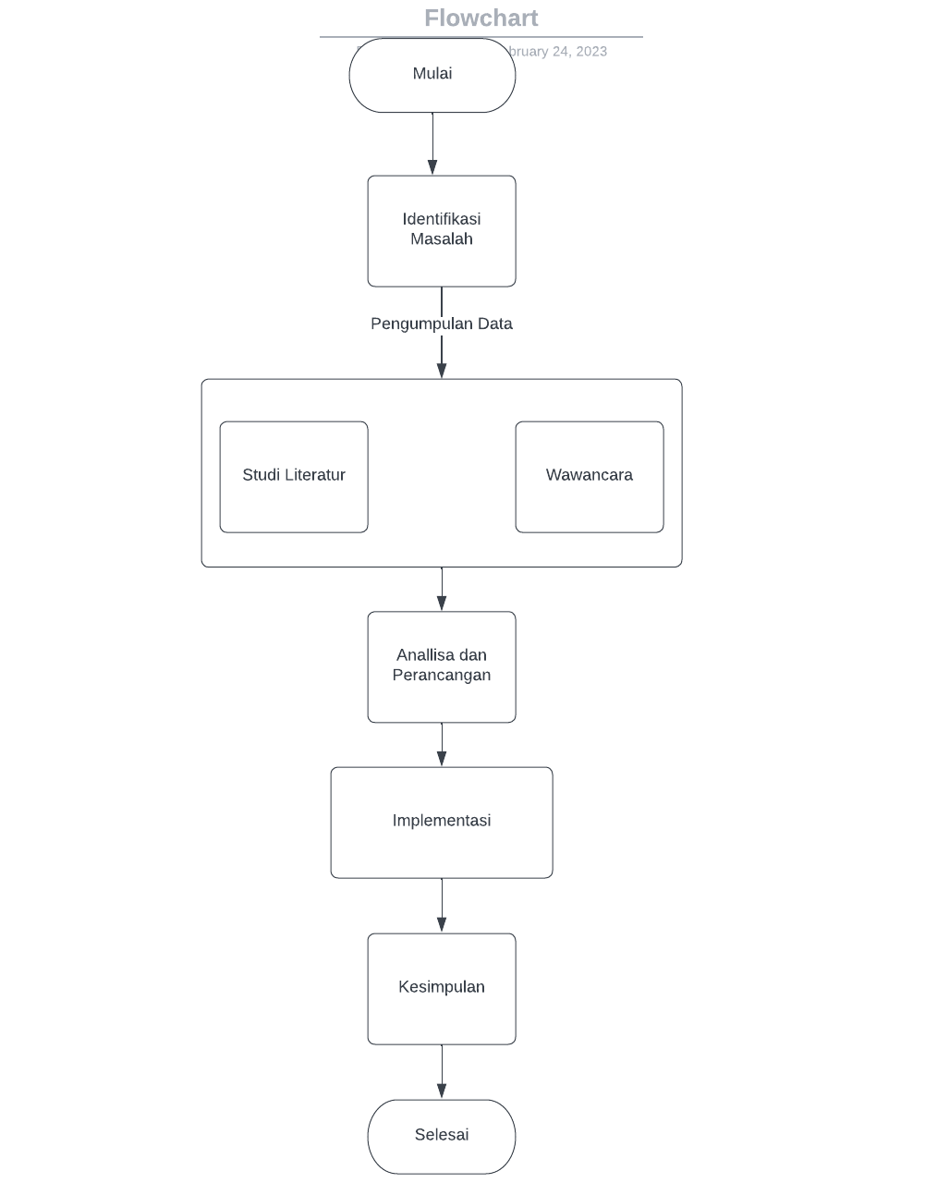

**Gambar Alur Penelitian**

1. **Pengumpulan Data**

Pada penelitian ini untuk pengumpulan data dengan cara melakukan observasi di salah satu rumah anak yatim piatu untuk mencari tahu bagaimana kebutuhan kegiatan donasi pada rumah anak yatim piatu tersebut .

1. **Analisa Data**

Pengembangan teknologi dilakukan dengan membuat aplikasi game berdasarkan informasi yang telah diolah dan mencari sumber menggunakan Visual Studio Code, mulai membuat desain UI/UX, membuat *scripts*, kemudian melakukan pengujian aplikasi, apakah berjalan dengan baik dan sesuai harapan.

1. **Perancangan Aplikasi**

Perancangan sistem ini bertujuan untuk mempermudah memahami konsep kerja aplikasi yang akan dibuat. Berikut perancangan aplikasi .

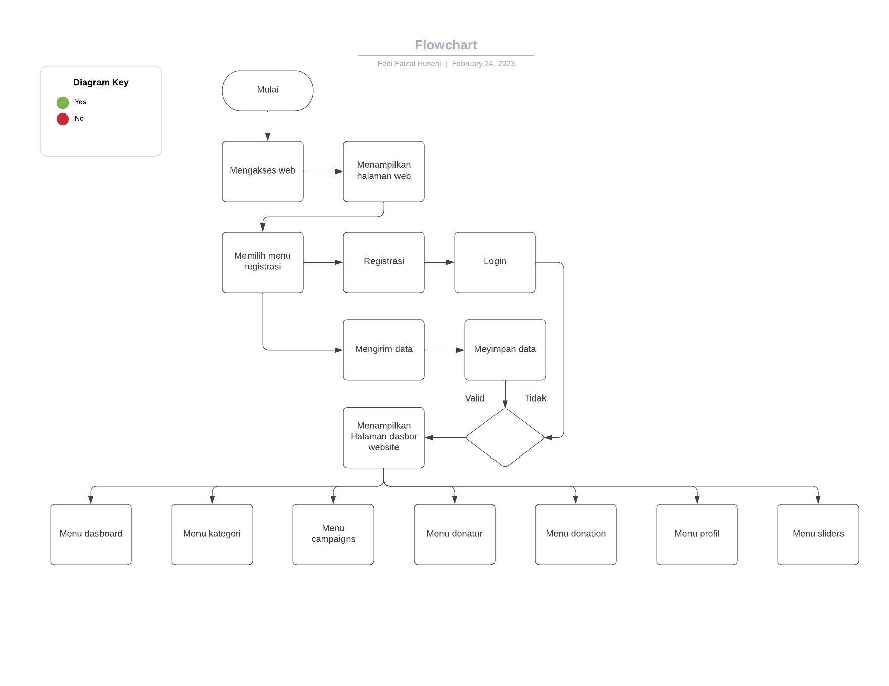

**Gambar Perancangan Aplikasi pada Halaman Admin**

1. **Implementasi dan Coding**

Pada tahap ini dilaksanakan implementasi dari rancangan-rancangan, baik rancangan basis data, rancangan aplikasi, maupun rancangan tampilan.

1. **Pengujian Aplikasi**

Pengujian aplikasi dilakukan secara bertahap, perfitur aplikasi diujikan berdasarkan keluaran yang diharapkan. Langkah awal untuk mengakses aplikasi ini diperlukan registrsi terlebih dahulu untuk membuat akun supaya bias login dengan menggunakan akun yang valid dengan ini user/donator bisa menggunakan aplikasi ini dan bisa melakukan donasi pada yayasan rumah yatim piatu tersebut.

1. **Analisa Pengujian**

Pada tahap ini dilaksanakan proses analisa kesalahan kerja pada aplikasi donasi online untuk menghasilkan sistem yang lebih baik. Setelah analisa dilakukan proses perbaikan pada tahap perancangan aplikasi donasi online.

# JADWAL PENELITIAN

**Tabel Jadwal Penelitian**

|  |  |  |  |  |  |  |  |  |  |  |  |  |  |  |  |  |  |  |  |  |  |
| --- | --- | --- | --- | --- | --- | --- | --- | --- | --- | --- | --- | --- | --- | --- | --- | --- | --- | --- | --- | --- | --- |
| No | Nama  Keterangan | Bulan Maret | | | | Bulan April | | | | Bulan Mei | | | | Bulan Juni | | | | Bulan Juli | | | |
| Minggu Ke- | | | | Minggu Ke- | | | | Minggu Ke- | | | | Minggu Ke- | | | | Minggu Ke- | | | |
| I | II | III | IV | I | II | III | IV | I | II | III | IV | I | II | III | IV | I | II | III | IV |
| 1 | Persiapan dan Pengajuan |  |  |  |  |  |  |  |  |  |  |  |  |  |  |  |  |  |  |  |  |
| 2 | Pengumpulan Data |  |  |  |  |  |  |  |  |  |  |  |  |  |  |  |  |  |  |  |  |
| 3 | Kompilasi Data |  |  |  |  |  |  |  |  |  |  |  |  |  |  |  |  |  |  |  |  |
| 4 | Analisis Data |  |  |  |  |  |  |  |  |  |  |  |  |  |  |  |  |  |  |  |  |
| 5 | Konsep Laporan Akhir |  |  |  |  |  |  |  |  |  |  |  |  |  |  |  |  |  |  |  |  |
| 6 | Pembahasan Laporan Akhir |  |  |  |  |  |  |  |  |  |  |  |  |  |  |  |  |  |  |  |  |
| 7 | Penyerahan Laporan Akhir |  |  |  |  |  |  |  |  |  |  |  |  |  |  |  |  |  |  |  |  |

# DAFTAR PUSTAKA

|  |  |
| --- | --- |
| [1] | N. Fauziah, *INTEGRASI PAYMENT GATEWAY UNTUK DONASI MENGGUNAKAN FRAMEWORK FLUTTER (STUDI KASUS DONASI HMTIF UNPAS),* pp. 1-15, 2021. |
| [2] | A. S. Muhammad Fikri and E. Nia, "https://ejournal.poltektedc.ac.id/index.php/jiee/article/view/671," *APLIKASI DONASI ANAK YATIM BERBASIS WEB MENGGUNAKAN PAYMENT GATEWAY,* pp. 1-8, 2022. |
| [3] | A. K. DAMAS, "http://eprintslib.ummgl.ac.id," *SISTEM PENGGALANGAN DANA SOSIAL MENGGUNAKAN PAYMENT GATEWAY,* pp. 1-29, 2021. |
| [4] | M. Anggi, A. S. Ariawan and V. Rahmanita, "https://repository.pnj.ac.id," *Integrasi QRIS pada Aplikasi Donasi ElektronikBerbasis Web di Masa Pandemi Covid-19,* pp. 1-10, 2021. |
| [5] | F. W. Dina, "http://ejurnal.universitaskarimun.ac.id," *PERANCANGAN SISTEM PENGOLAHAN DATA PENERIMAAN DONASI BERBASIS WEB DI PESANTREN AHLUSSUNNAH WALJAMA`AH NURUL HIJRAH YAYASAN USTMAN MUHARAM TANJUNG BALAI KARIMUN,* pp. 1-8, 2022. |
| [6] | Syahrianor and R. Z. M., "https://mathdidactic.stkipbjm.ac.id," *RANCANG BANGUN APLIKASI DONASI BERBASIS WEBDI PANTI ASUHAN AL-IHSAN BANJARMASIN,* pp. 1-12, 2022. |
| [7] | R. Muhamad, M. Rafi, A. R. Febsa and M. Ahmad, "http://download.garuda.kemdikbud.go.id," *APLIKASI PENGOLAHAN ZAKAT ONLINE BERBASIS WEB BAZNAS DEPOK,* pp. 1-16, 2020. |
| [8] | Z. Indra, S. Yance and N. Fitri, "https://jurnal-itsi.org/index.php," *Sistem Informasi Penerimaan Donasi Zakat, Infaq dan Sedekah (ZIS) pada Etalase Sedekah Kota Padang Berbasis Web Framework Laravel,* pp. 1-6, 2022. |
| [9] | M. Imas, M. Riyanto and Dedih, "https://e-journal.rosma.ac.id," *Jurnal Interkom Vol.13No. 2–Juli 2018 APLIKASI TRANSPARANSI DANA DONASI UNTUK ANAK YATIM PIATU BERBASIS WEB,* pp. 1-8, 2018. |

# 

# LAMPIRAN

Lampiran 1. Halaman Dasboard Admin

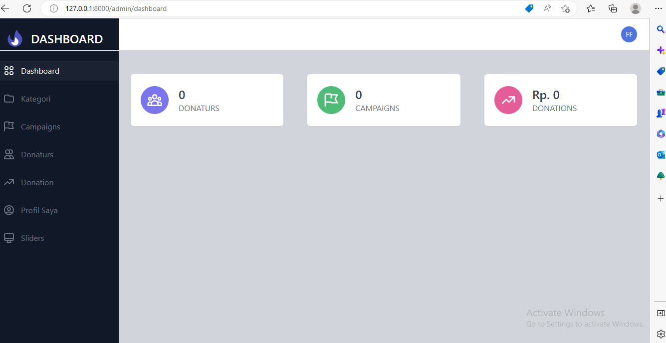

Lampiran 2. Halaman Login

